KLASA VIII – CZWARTEK 26.03.2020 R.
Historia
Temat: Początki władzy komunistów w Polsce.

Proszę wykonać ćwiczenia i umieścić je w zeszycie.

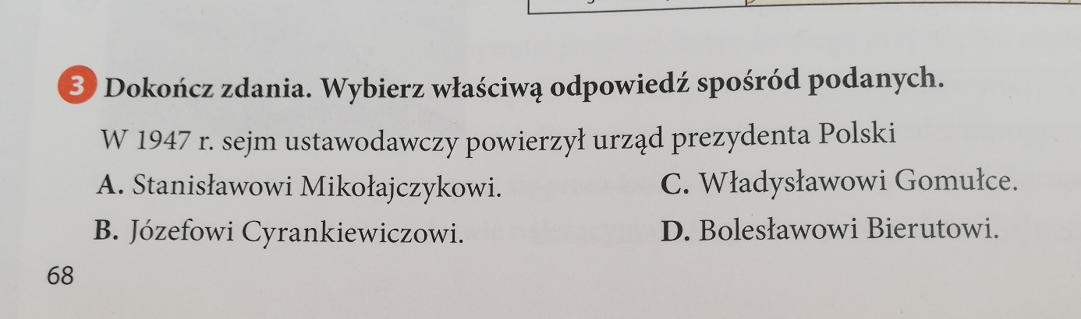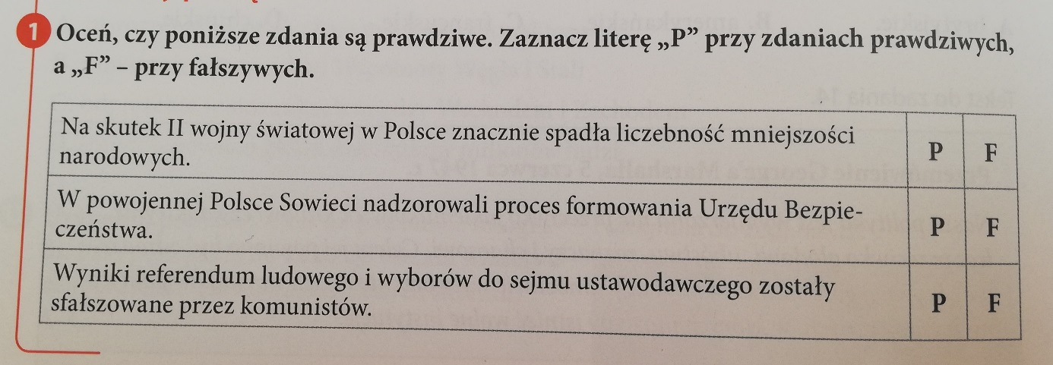
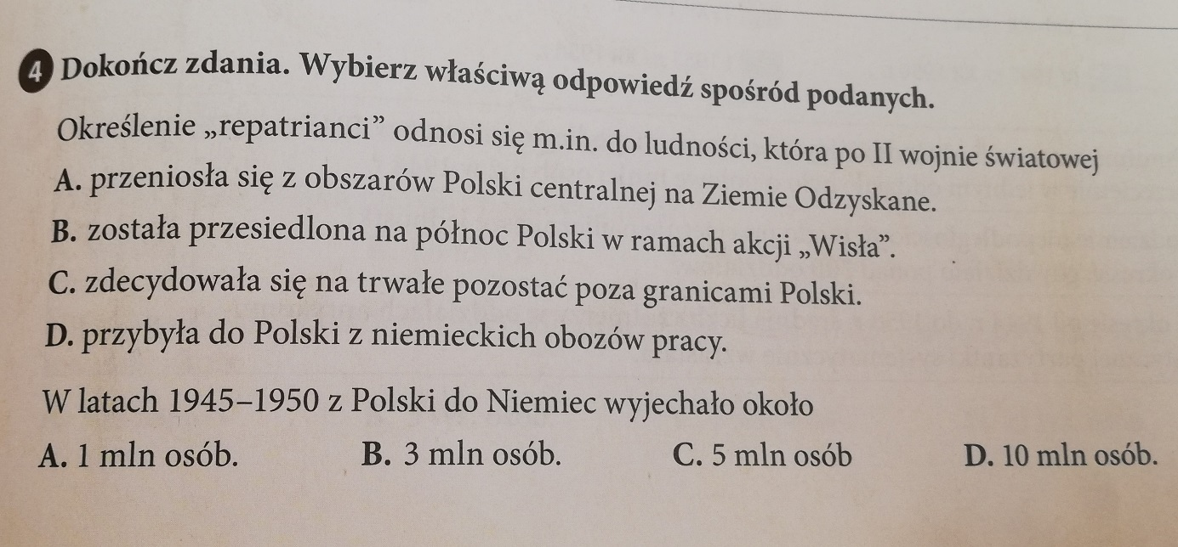

Religia
https://view.genial.ly/5e7b230934b2880db705d350/interactive-image-zwiastowanie
Język polski
Temat: „Kamienie na szaniec” A. Kamińskiego – ćwiczenia utrwalające.
1. Podany w załączniku zestaw zadań ( tylko strony 1 – 8 dotyczące języka polskiego) wykonaj w zeszycie, zrób zdjęcie i wyślij na adres Solak.klasa8@interia.pl.
https://www.cke.gov.pl/images/_EGZAMIN_OSMOKLASISTY/Powtorka/20200319%20SP_Dzien%204.pdf
2. Praca domowa - wykonaj ćwiczenia, kliknij w podane linki
https://wordwall.net/pl/resource/772033/polski/kamienie-na-szaniec-daty
https://wordwall.net/pl/resource/289487/kamienie-na-szaniec-podstawowe-terminy
https://wordwall.net/pl/resource/914099/kamienie-na-szaniec
https://wordwall.net/pl/resource/809132/polski/chronologia-zdarze%c5%84-w-kamieniach-na-szaniec
Matematyka
Temat: Pole powierzchni ostrosłupa.
Należy przygotować podręcznik i zeszyt.
W trakcie zajęć będą rozwiązywane zadania 4,5 str.186 oraz 6/187.
Informatyka
Temat: Tworzymy własną stronę internetową.
Na podstawie przykładu 12.1 str.80 w podręczniku przerabiamy stronę na własną (tak jak robiliśmy w szkole na lekcji).
Pomocny link: http://www.kurshtml.edu.pl/html/zielony.html
Pracę przesłać na e-maila klasy (w temacie podać: imię nazwisko, informatyka)
Wychowanie fizyczne
Gimnastyka - ćwiczenia jogi
https://youtu.be/-06DUi7iVkw
sporttopestka.pl/projekt-brzuszki/

Język rosyjski
Temat: Za szto liubiat wiesnu?- forum /za co lubimy wiosnę ?/.

Odbędzie się na bazie wcześniej podanych materiałów i zamieszczonego tekstu " Wiesna".

